

本科学士毕业论文
会议室预约系统的设计与实现

姓 名： 孙武
学 号： 20151104695
院 系： 计算机科学技术学院
年 级： 2015级
专 业：计算机科学与技术(网络编程)
指导导师： 昭耐、史大鹏
目 录
第一章 绪论 1
1.1 选题背景 1
1.2 系统概述 1
1.3 设计意义 1
第二章 需求分析 1
2.1 系统定义 1
2.2 功能需求 1
2.3 数据需求 1
第三章 数据库设计 1
3.1 数据库选择 1
3.2 数据库表设计 1
3.3 数据库 错误!未定义书签。
第四章 界面设计 1
4.1 登录注册功能 1
4.2管理员首页 1
4.3 普通用户首页 1
第五章 系统设计 1
5.1系统总体结构图 1
5.2管理员 1
5.3普通用户 1
总结 1
致谢 1
参考文献 1

基于Java Web的
会议室预约系统的设计与实现
计算机科学技术学院 2015级网络编程班 孙武 20151104695
指导教师： 昭耐、史大鹏
【摘 要】
本系统适用于企业的会议室的预约管理。会议室预约系统基于B/S结构，采用JAVA作为编写语言、通过JavaScript和Jsp、MYSQL等工具及技术实现功能。系统按功能划分为普通用户预约管理子系统，系统管理员会议室管理子系统、人员信息与文件共享管理子系统。系统依据面向对象的思想，系统采用的是典型的MVC架构，分为action控制层，service业务逻辑层，Dao数据库连接层，orm实体类层。
【关键词】 JAVA ；B/S结构 ；JSP；JavaScript；MySQL；会议室预约。

绪论

1.1 选题背景
随着我国改革开放程度的不断深入和经济的持续高速发展，大、中、小企业如雨后春笋般的在中国大地上崛起，好的企业管理必将带来好的效益，尤其是信息化的今天更显其重要性。不管是企业还是事业单位，内部会议越来越多，会议信息的数量也由此不断增加。而如今这些会议管理工作越加繁重的情况下，仍有些企业或者单位处于无系统流程的状态，弊端很多，比如效率低下，易出错，而且不容易管理。所以为了帮助企业提高效率，节省会议组织者的时间，本系统的开发是必不可少的。

1.2 系统概述
本次的毕业设计是基于B/S体系结构设计完成，这种体系结构统一了客户端，将系统功能实现的核心部分集中到服务器上。客户机上只需要安装一个浏览器，浏览器通过Web Server 同数据库进行数据交互。用这种模式设计的系统，各个模块间都是相互独立的，因此每个模块都能够独立的被编程、调试和修改，简化了系统的开发、维护和使用。

1.3 设计意义
会议室是一个单位进行集体决策、讨论问题、调查研究、总结表彰等工作的重要场所。
一个会议的开始到结束，从会议室的主题，会议的人员，会议的时间，会议室的选择，其实都相当的重要。年度会议，月度会议，部门会议，职工会议，管理员一天要面对大大小小数十个会议，怎样做好会议室的管理工作，让有限的会议室资源在组织运行中发挥出最大的效用，是一个企业管理者应该慎重思考的问题。
会议室预约管理系统是会议室和共用空间的预定使用和管理系统，开发完善的会议室管理系统，可以帮助企业规范化管理会议室的资源，提高了会议室的使用率，使企业管理水平上一个台阶。

需求分析

2.1 系统定义
本系统设计和实现了人员管理子系统、共享文档管理子系统、会议室管理子系统。

2.2 功能需求
会议室预约管理统的一个最主要的目的就是为会议室组织者提供方便快捷的服务，会议室申请者可以通过任何浏览器访问本系统，会议室申请者提交申请后由管理员进行审批。管理员也可以对会议室和会议室申请者信息进行添加，查询，删除和修改。
2.2.1系统实现功能：
  - 管理员
(1)登录系统，系统退出，注册用户。
(2)部门管理：显示部门的详细信息，添加小组与子小组，删除小组、
(3)人员管理：显示员工详细信息，查询员工，添加员工，修改员工信息，删除员工。
(4)共享文档管理：显示文档详细信息，查询文档，修改文档，删除文档。
(5)系统公告：显示公告信息，查看公告详细信息，添加公告，修改公告，删除公告。
(6)会议室管理：显示会议室信息，查看会议室详细信息，添加会议室，修改会议室，删除会议室。
(7)会议室预约管理：显示申请预约的会议室，审核预约申请。
(8)会议室的审批：管理员能够对前台用户提交的会议室申请进行审批做“通过”或“不通过”的判断。
(9)管理员密码修改：修改管理员密码，要求输入原密码与新密码。
  - 普通用户
(1)私人共享文件：新增共享文件，查看已共享文件，查看收到的共享文件，查看已经备份的文件。
(2)公开共享文件：查看自己共享的文件，上传共享文件，下载共享文件，修改共享文件，删除共享文件。
(3)所有公开共享：查看所有公开共享文件，下载共享文件。
(4)查看公告：查看公告。
(5)查看会议室：显示所有会议室信息，查看会议室详细信息。
(6)会议室预约：显示自己预约的会议室审批状态，修改已经预约的会议室，删除预约的会议室，添加一个新的会议室预约。
(7)密码修改：要求输入原密码与新密码。
2.2.2功能的实现：
(1)登陆者输入用户名和密码，点击“确定”即可进入系统、
(2)管理员登录系统后，可以在左面的窗体中看到功能菜单列表，通过功能菜单列表，可以对用户和会议室进行管理操作。
(3)用户登录系统后，可以在左面的窗体中看到功能菜单列表，通过功能菜单列表，
可以查看和上传共享文件，可以查看和预约会议室。

2.3 数据需求
2.3.1 管理员的信息
管理员的姓名，密码。
2.3.2 普通用户的信息
用户名，密码，性别，小组，职务。
2.3.3 共享文件信息
文件名称，上传时间，上传者，上传小组，文件说明。
2.3.4 会议室详细信息
申请人姓名，会议室名，会议室地点，有无多媒体，容纳人数，会议室主题，会议室状态，会议室审批 ，申请理由，申请时间等信息。

数据库设计

3.1 数据库的概念
数据库是存储在一起的相关数据集合，这些数据是结构化的，并为多种应用服务；数据的存储独立与使用它的程序；对数据库插入新的数据，修改和检索原有数据均能按一种公用的和可控制的方式进行。当某个系统中存在结构上完全分开的若干个数据库时，则该系统包含一个“数据库集合”。

3.2 数据库选择
本系统选择的MySQL数据库，MySQL能提供超大型系统所需要的数据库服务。有成千上万的用户同时连接到 MySQL。MySQL为这些用户提供了全面的保护，具有防止问题发生的安全措施，例如，可以防止多个用户试图同时更新相同的数据。

3.3 数据库表设计

界面设计

4.1 登录注册界面
4.1.1登录界面
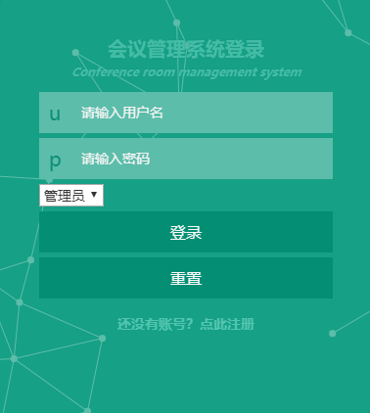图4-1-1
4.1.2 功能描述
会议室预约管理系统的登录界面，通过已注册的账户和密码登录。区分登录角色类型。分为管理员与普通用户两个角色，登陆成功分别进入不同页面。
4.1.3注册页面
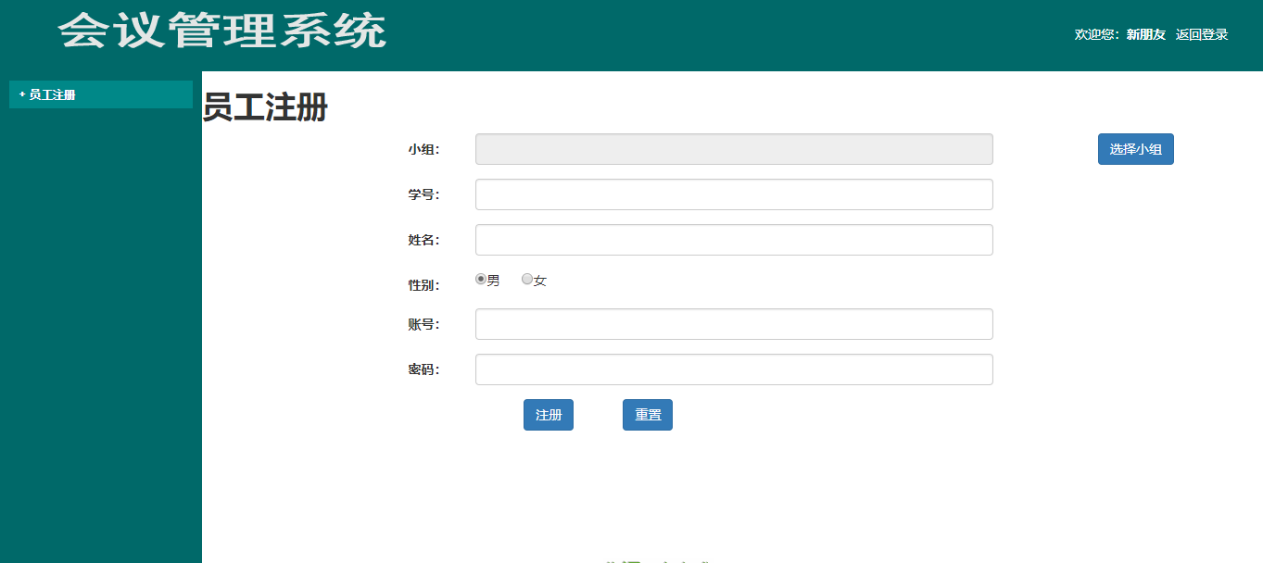
图4-1-2
4.1.4功能描述
此页面实现员工注册，不能注册管理员。管理员只能在数据库添加。员工注册完成后自动跳转到登录界面。

4.2管理员首页
4.2.1管理员首页界面
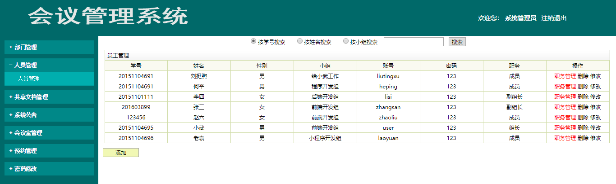
图4-2-1
4.2.2 功能描述
管理员登陆成功，显示图4-2-1，通过此页面，管理员可以对部门、人员、文档、公告、会议室进行相关操作。

4.3 普通用户首页
4.3.1普通用户首页界面
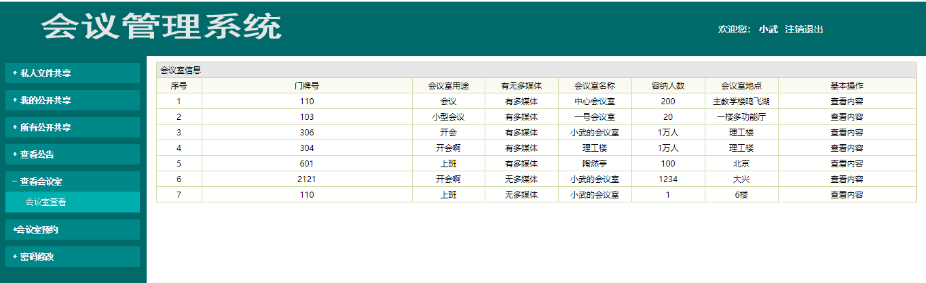
图4-2-2
4.3.2功能描述
普通用户登陆成功，显示图4-2-2，通过此页面，普通用户可以共享文件，查看和下载共享文件，查看管理员发布的公告，选择会议室进行预约。

系统设计

5.1系统总体结构图
会议室管理系统
管理员
用户
部门管理
人事管理
共享文档
会议室
系统管理
共享文档
会议室
小组信息
添加小组
添加子小组
删除小组
添加用户
查询用户
下载文档
查看文档
查询文档
修改信息
删除信息
查看信息
添加会议室
查询会议室
会议室信息
会议室审批
修改密码
公告管理
添加公告
删除公告
修改公告
私人共享
公开共享
查看会议室
会议室预约
修改已预约
删除已预约

5.2管理员
5.2.1 部门管理
系统管理员具有管理该模块的权限。部门管理模块可以进行添加小组、添加子小组和删除小组操作。如图5-2-1
添加小组：系统管理员登录系统后点击部门管理，然后选择添加小组，然后在jsp页面上填写好小组信息，点击确定按钮，通过form表单将新增小组信息提交到部门管理对应的servlet中，servlet在获取到JSP页面传递过来的值后，调用部门管理的dao层对象的添加小组的方法，将传递过来的小组信息插入到数据库中，如果插入成功，则提示“添加成功”，否则提示“添加失败”。
删除小组：点击删除小组按钮，即可调用dao层删除方法，执行sql删除语句，在数据库中删除选定的小组信息。
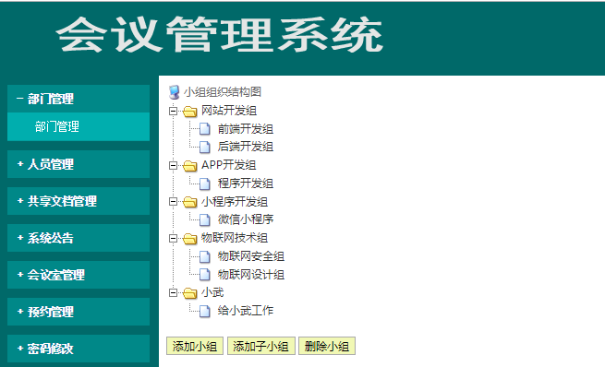
图5-2-1
5.2.2人员管理
系统管理员具有管理该模块权限。人员管理模块可以进行添加员工、员工的职务管理、员工信息的修改与删除。如图5-2-2
添加员工：系统管理员点击人员管理，然后选择“添加”。在弹出的添加小组JSP页面中填写好员工信息，点击确定提交form表单数据。通过form表单将员工信息提交到人员管理对应的servlet中，servlet在获取到JSP页面传递过来的值后，调用人员管理的dao层对象的添加员工信息的方法，将传递过来的员工信息插入到数据库中，如果插入成功，则提示“添加成功”，否则提示“添加失败”。同时跳转到人员管理页面。添加员工功能与注册功能为同一个操作流程。
员工职务管理、员工信息修改与删除，与添加员工信息流程相同。
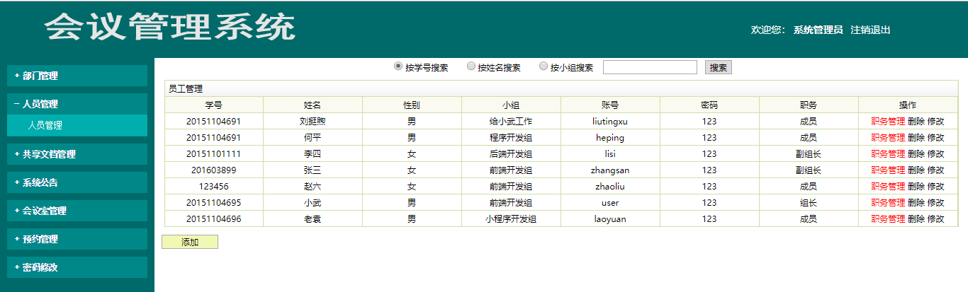
图5-2-2
5.2.3 共享文档管理
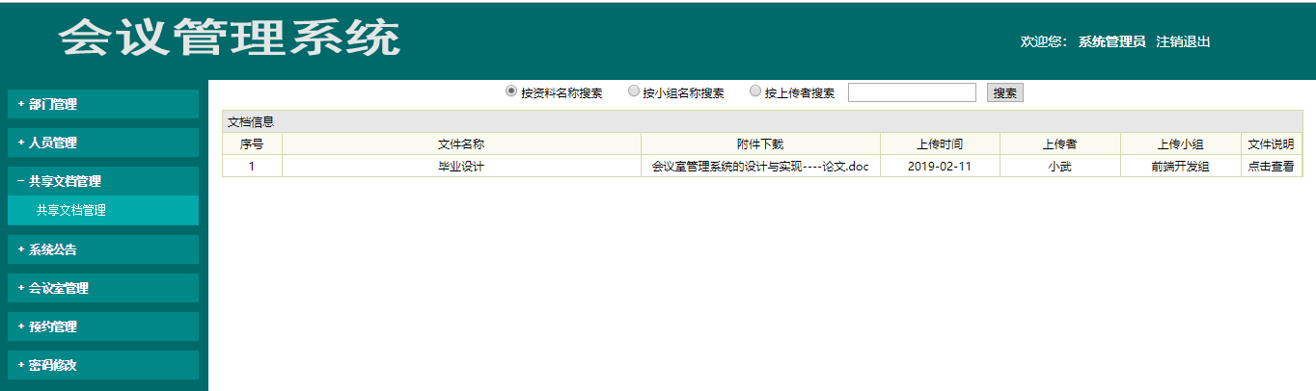
5.2.4会议室管理
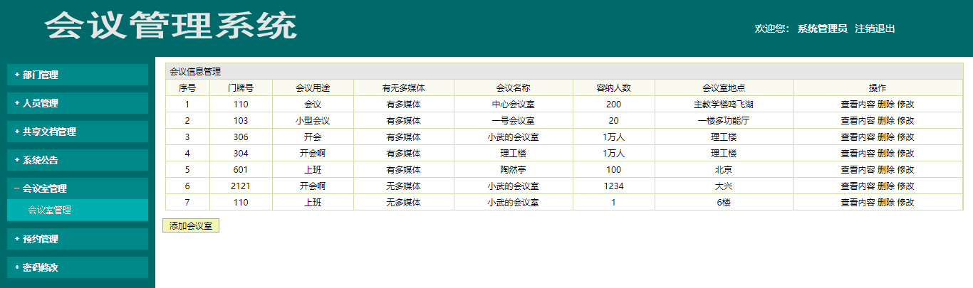
5.2.5系统管理
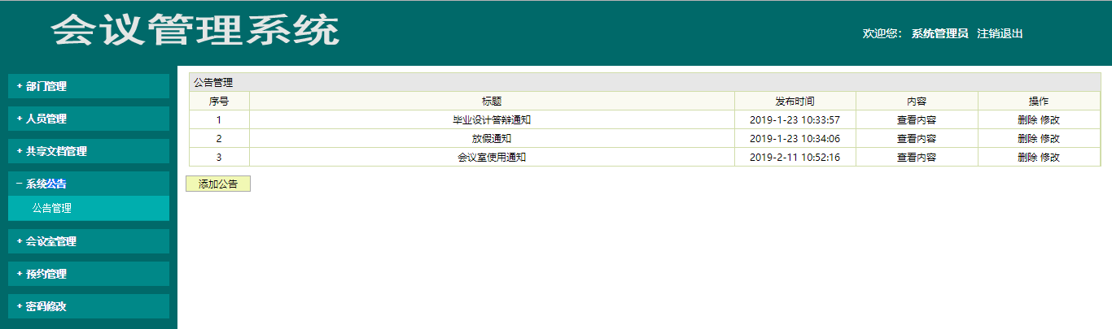

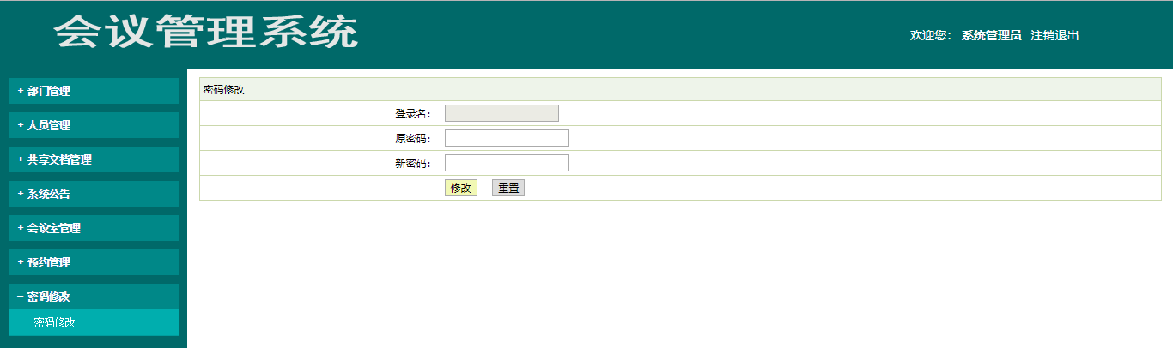

5.3普通用户
5.3.1 共享文件管理
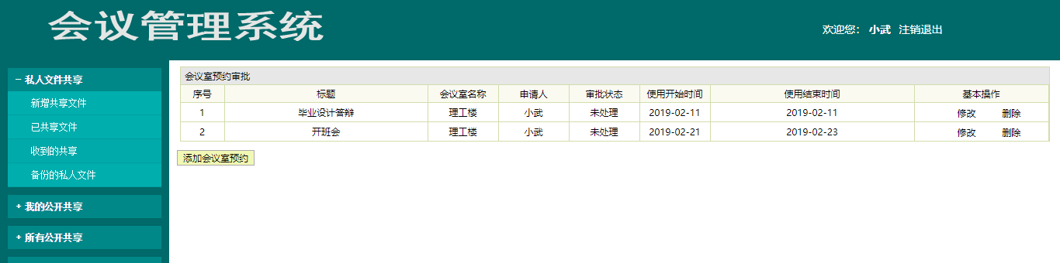

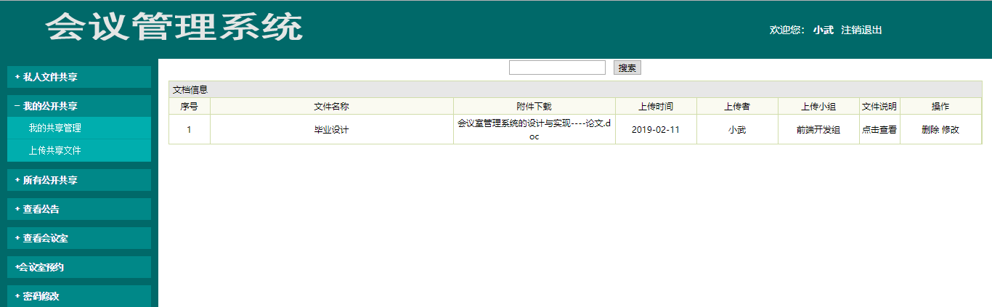

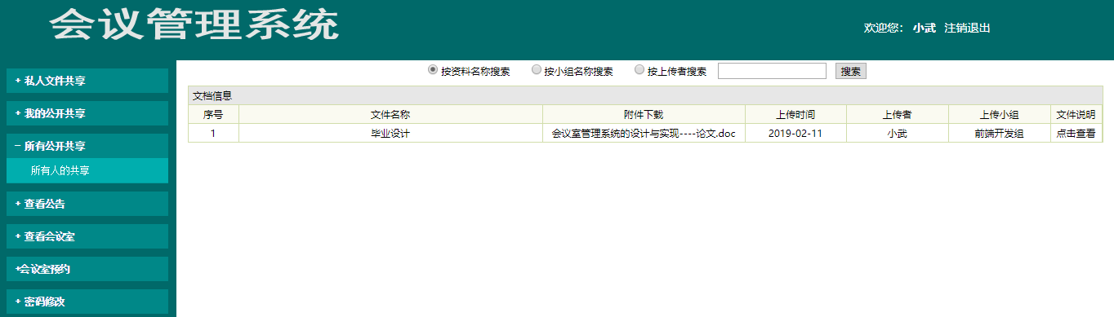
5.3.2会议室预约管理
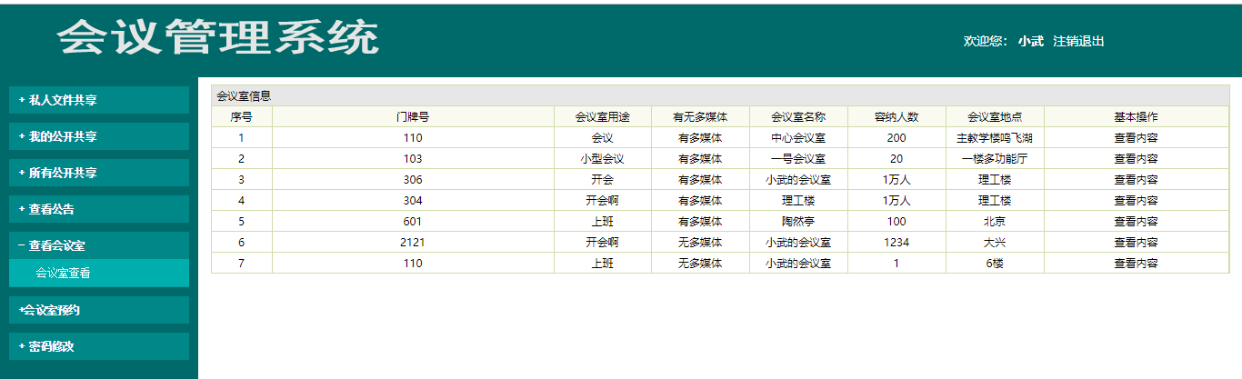

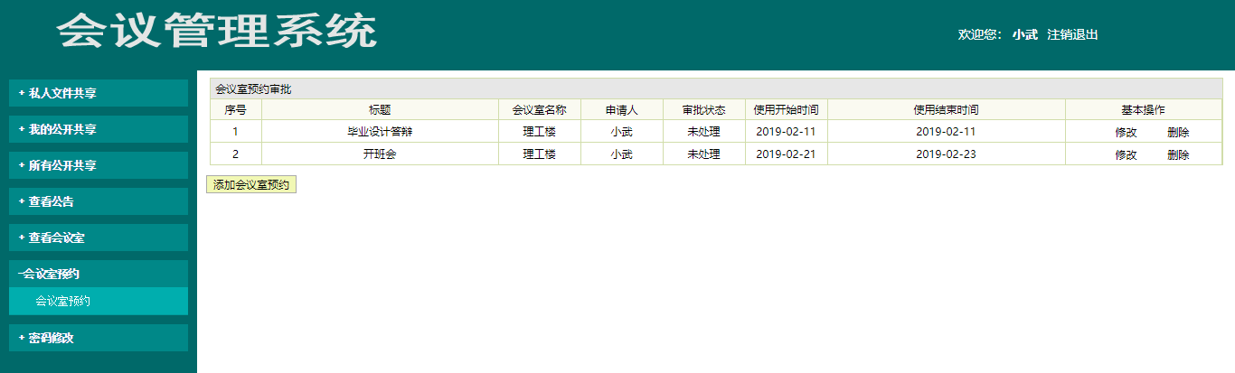
5.3.3系统管理

总结
在前面几章中，本文对会议室预约管理系统的建设过程从需求分析，数据库设计，系统设计，到系统实现这四个阶段分别做了详细的介绍。本系统适用于企业的会议室预约管理。本系统实现了以下功能，管理员登录，普通用户登录，部门管理，人员管理，文档管理和会议室预约管理。
会议室预约管理系统，是一种基于B/S模式的信息服务系统，它集先进的计算机技术与实际的办公自动化管理理论于一身，可以帮助企业规范化管理会议室的资源，提高了会议室的使用率，使企业管理水平更上一个台阶。
在此程序设计的过程中系统的某些功能是随着系统设计的进行逐步确定和修改的，在系统中，还有很多不完善之处，还需要对页面进行美化，功能也需要再添加和修改，数据库也需要我进行进一步的考虑。本系统将会在今后的应用中逐步完善，做到尽善尽美。

致谢
在即将毕业之际，感谢毕业导师，昭耐老师和史大鹏老师对我的毕业论文和项目从选题、构思到定稿各个环节给予的指引与教导，使我可以顺利完成毕业论文设计。在导师指导过程中，导师的严谨治学态度、丰富的知识以及精益求精的态度是我终生学习的楷模，永远激励着我向前走去，成为一名合格的毕业大学生。
在这四年中还得到了学校众多老师的教导与帮助。老师在传授给我们专业知识的同时，还给我们讲述人生的哲理和在社会上求职、竞争的技巧。这些知识与经验都使我受益匪浅。在此，感谢学校的领导和老师对我的谆谆教导，感谢在一起学习四年的同学们，更感谢一直支持我、鼓励我、供我完成学业的父母。在我即将毕业走向社会之际，更是能感到社会的压力与自己责任的重大。我会不忘初心，在社会上坦坦荡荡做人，在公司里认认真真做事，我会把学校所学的知识与技能全部用到工作之中，并学习新的知识以适应工作的需要。本文，从选题、写作到修改，都得到了导师的悉心指导和耐心点拨，在此深表敬意!
最后，我要向百忙之中抽出时间对本文进行审阅，评审和我的论文答辩老师表示感谢。

参考文献
［1］ 耿祥义，张跃平．JAVA 2实用教程[M]．北京：清华大学出版社，2017.4
［2］

Conference room reservation system design and implementation based on Java web
School of computer science and technology, 2015 network programming class
sun wu 20151104695
Directed by zhao nai, shi dapeng
【Abstract】
This system is suitable for the enterprise meeting room reservation management. Conference room reservation system based on B/S structure, using JAVA as the programming language, through JavaScript and Jsp, MYSQL and other tools and technology to achieve the function. According to functions, the system is divided into ordinary user reservation management subsystem, system administrator conference room management subsystem, Personnel information and file sharing management subsystem.According to the object-oriented thinking, the system adopts a typical MVC architecture, which is divided into action control layer, service business logic layer, dao database connection layer, and orm entity class layer.
【Keywords】
JAVA; B/S structure; The JSP. JavaScript; MySQL; Conference room reservation.

